### 网聊记录、转账截图等怎样采信？

# 面对电子数据 如何判案有方（第一落点）

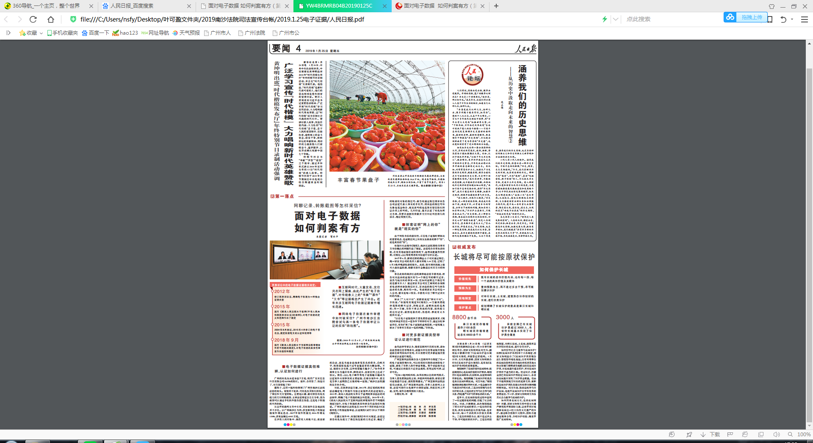

民事诉讼中的电子数据证据相关规定：

2012年

修订民事诉讼法，明确电子数据为一种独立证据类型

2015年

施行 《最高人民法院关于适用〈中华人民共和国民事诉讼法〉的解释》，对电子数据的定义和范围作出了规定

2015年

2004年8月通过、2015年4月修订的电子签名法，规定数据电文的认证和使用等

2018年9月

施行 《最高人民法院关于互联网法院审理案件若干问题的规定》，对电子数据的真实性审查作出指引和规定

　　■互联网时代，大量交易、交往只在网上留痕，由此产生的“电子数据”，对传统意义上的“书面”“原件”“文书”等证据概念产生了冲击。近年来涉互联网电子数据证据案件增长迅速。

　　■网络电子数据在案件审理中如何被采信？广州市南沙区法院尝试勾画一条电子数据举证认证的实操“路线图”。

　　■电子数据证据真假难辨，认证如何进行

　　广州的杨先生决定拿出7万元，购买广东某信息科技有限公司0.05%的股权。谁料，合同签了，钱也付了，对方却耍起了赖！

　　前阵子，这样一起纠纷摆到了广州市南沙区法院法官的案头。案情并不复杂，可杨先生买股权的钱，用了微信和支付宝转账。这要是以前，面对原告杨先生提交的支付转账截图，主审法官肯定会左右为难，因为截图可以通过手机软件篡改甚至伪造，这是电子数据的天然软肋。

　　从公开的裁判文书中来看，类似案件在各地法院并不少见。以广州南沙区为例，涉互联网电子数据证据案件增长迅速，2017年案件数量比2016年增长130%，涉案金额达6803万元。

　　在多数人的印象中，倘若有人赖账不还，最直接的办法，就是当庭拿出他亲笔签名的借条，白纸黑字，纵使造假也逃不过专业鉴定者的火眼金睛。不过，随着社会发展，这种场景越来越少了。“如今更多商事主体为追求效率、降低成本，直接在网上达成了协议。微信、QQ、电子邮件等电子证据越来越成为认定案件关键事实的主要证据，在部分案件中，甚至是当事人证明自己主张的唯一证据。”南沙区法院副院长李胜介绍。

　　对此，在民事诉讼方面，2012年，修订后的民事诉讼法确定电子数据作为独立证据形式的法定地位。2015年，最高人民法院发布关于适用民事诉讼法的司法解释，明确了电子数据的概念和范围。2018年9月，《最高人民法院关于互联网法院审理案件若干问题的规定》施行，对电子数据的真实性审查作出指引和规定。广州市南沙区法院也在2018年7月探索出台《互联网电子数据证据举证、认证规程（试行）》（以下简称《规程》）。

　　在前述案件中，根据《规程》和相关规定，法官让原告杨先生提交了微信钱包里的交易记录，确定了转账接收对象的微信号；再当场通过微信搜索被告公司法定代表人锋某的手机号，搜索出的微信号和头像也完全吻合，而且该号码也是锋某留在股权转让合同上的号码。几相印证，基本认定了杨先生所述为真，其要求退回投资款并支付相应利息损失的诉求，理应得到支持。

　　■探索证明“网上的你”就是“现实的你”

　　由于网络身份的虚拟性，采信电子证据时要解决的首要难点，是证明在网上和我发生联系的那个“你”，就是真实的“你”。

　　根据相关法规和《规程》，南沙区法院围绕当事双方身份确认的问题作出了规定。法官结合日常生活经验，在有其他证据佐证的情况下，运用高度盖然性原则，对微信、QQ等使用者的身份进行分析认定。

　　2017年6月，新婚在即的佛山女子刘某通过微信，向一家蜜月公司的负责人曾某转账3.44万元，订购了6天5晚冲绳游轮游的服务。此后，服务项目因海上强风大浪被迫取消，而曾某却未全额退还刘某支付的预付款。

　　承办此案的南沙区法院商事庭法官李嘉亮说，原告刘某出示的证据只有与一个微信号的聊天记录，虽然与她反映的事实一致，但如何证明这个微信号就是曾某本人？通过该蜜月公司在工商局的备案联系电话搜索添加微信好友，显示出的微信号与原告出示的头像、昵称均一致。考虑到该蜜月公司是一人公司，曾某是唯一股东，李嘉亮采信了聊天记录反映的内容。

　　解决了“人对不对”，紧跟着就是“事对不对”。李胜说：“根据现有规定和《规程》，一方面我要提供完整的聊天记录、转账记录，证明我说的是真的；另一方面，当你不承认我说的内容，说我提交的这些记录、截图是篡改的、伪造的，那就有义务提供反证。”

　　“以往电子证据提供方首先要自证证据真实，《规程》将举证责任在一定条件下转移给对方，通过分配举证责任，有效扩展了电子证据的适用范围，一定程度上解决了当事双方莫衷一是的问题。”李胜说。

　　■对更多新证据类型举证认证进行规范

　　业内法律专家认为，随着互联网科技的发展，诸如企业自建信息管理系统、磁盘保存信息等证据类型也逐渐在审判实践中显现，未来需要对更多新证据类型的举证认证进行规范。

　　广州互联网法院联合各大互联网平台制定了统一的电子证据管理标准，可以按需按权限自动调取电子证据，避免了当事人自行举证难题。整个诉讼服务过程，可通过区块链技术记录全流程，实现过程可溯、记录可查。

“比如一起网购纠纷，如果按照以往的审判模式，当事人首先要到法院立案，并提供网络截图，接着还要对证据进行公证，流程繁琐漫长。”广州互联网法院法官冯立斌说，在广州互联网法院，当事人直接网上立案，法官可自行从电商平台调取证据，然后在网上开庭、宣判，案件办理得到极大提速。

（稿件来源：人民法院报）